 | Министерство науки и высшего образования Российской Федерации  Федеральное государственное автономное образовательное учреждение  высшего образования  «Московский государственный технический университет  имени Н.Э. Баумана  (национальный исследовательский университет)»  (МГТУ им. Н.Э. Баумана)

ФАКУЛЬТЕТ | ИНФОРМАТИКА И СИСТЕМЫ УПРАВЛЕНИЯ
КАФЕДРА | СИСТЕМЫ ОБРАБОТКИ ИНФОРМАЦИИ И УПРАВЛЕНИЯ

ДОМАШНЯЯ РАБОТА №2

«Разработка консольного приложения с применением ООП»

ДИСЦИПЛИНА: «Архитектура автоматизированных систем обработки информации и управления»

Выполнил: студент гр. ИУ5-22Б |  | _________________ (Краснова А. А.)  (Подпись) (Ф.И.О.)
Проверил: |  | _________________ ( Гапанюк О. Е. )  (Подпись) (Ф.И.О.)
Дата сдачи (защиты):
Результаты сдачи (защиты):
- Балльная оценка:
- Оценка:

Москва, 2026 г.

Файл Publisher.cs - класс издательства (справочник):

namespace Homework2
{
public class Journal
{
public int Id { get; set; }
public int PublisherId { get; set; }
public string Name { get; set; }
private int _circulationK;
public int CirculationK
{
get => _circulationK;
set
{
if (value < 0)
throw new ArgumentException("Тираж не может быть отрицательным!");
_circulationK = value;
}
}
public Journal(int id, int publisherId, string name, int circulationK)
{
Id = id;
PublisherId = publisherId;
Name = name;
CirculationK = circulationK;
}
public Journal() : this(0, 0, "", 0) { }
public override string ToString() => $"[{Id}] {Name}, изд-во #{PublisherId}, тираж: {CirculationK} тыс. экз.";
}
}

Файл Journal.cs - класс журнала (основная таблица):

namespace Homework2
{
public class Journal
{
public int Id { get; set; }
public int PublisherId { get; set; }
public string Name { get; set; }
private int _circulationK;
public int CirculationK
{
get => _circulationK;
set
{
if (value < 0)
throw new ArgumentException("Тираж не может быть отрицательным!");
_circulationK = value;
}
}
public Journal(int id, int publisherId, string name, int circulationK)
{
Id = id;
PublisherId = publisherId;
Name = name;
CirculationK = circulationK;
}
public Journal() : this(0, 0, "", 0) { }
public override string ToString() => $"[{Id}] {Name}, изд-во #{PublisherId}, тираж: {CirculationK} тыс. экз.";
}
}

Файл DatabaseManager.cs:

using Microsoft.Data.Sqlite;

namespace Homework2
{
class DatabaseManager
{
private readonly string _connectionString;

public DatabaseManager(string dbPath)
{
_connectionString = $"Data Source={dbPath}";
InitializeDatabase();
}

private void InitializeDatabase()
{
using var connection = new SqliteConnection(_connectionString);
connection.Open();

var command = connection.CreateCommand();
command.CommandText = @"
CREATE TABLE IF NOT EXISTS publisher (
publisher_id INTEGER PRIMARY KEY,
publisher_name TEXT NOT NULL
);

CREATE TABLE IF NOT EXISTS journal (
journal_id INTEGER PRIMARY KEY,
publisher_id INTEGER NOT NULL,
journal_name TEXT NOT NULL,
circulation_k INTEGER NOT NULL,
FOREIGN KEY (publisher_id) REFERENCES publisher(publisher_id)
);";
command.ExecuteNonQuery();
}

public void ImportFromCsv(string publishersPath, string journalsPath)
{
ImportPublishersFromCsv(publishersPath);
ImportJournalsFromCsv(journalsPath);
}

private void ImportPublishersFromCsv(string path)
{
if (!File.Exists(path))
{
Console.WriteLine($"Файл {path} не найден!");
return;
}

using var connection = new SqliteConnection(_connectionString);
connection.Open();

var checkCmd = connection.CreateCommand();
checkCmd.CommandText = "SELECT COUNT(*) FROM publisher";
long count = (long)checkCmd.ExecuteScalar();

if (count > 0)
return;

var lines = File.ReadAllLines(path);

for (int i = 1; i < lines.Length; i++)
{
if (string.IsNullOrWhiteSpace(lines[i]))
continue;

var parts = lines[i].Split(';');

if (parts.Length < 2)
continue;

var command = connection.CreateCommand();
command.CommandText = "INSERT INTO publisher (publisher_id, publisher_name) VALUES (@id, @name)";
command.Parameters.AddWithValue("@id", int.Parse(parts[0]));
command.Parameters.AddWithValue("@name", parts[1]);
command.ExecuteNonQuery();
}
}

private void ImportJournalsFromCsv(string path)
{
if (!File.Exists(path))
{
Console.WriteLine($"Файл {path} не найден!");
return;
}

using var connection = new SqliteConnection(_connectionString);
connection.Open();

var checkCmd = connection.CreateCommand();
checkCmd.CommandText = "SELECT COUNT(*) FROM journal";
long count = (long)checkCmd.ExecuteScalar();

if (count > 0)
return;

var lines = File.ReadAllLines(path);

for (int i = 1; i < lines.Length; i++)
{
if (string.IsNullOrWhiteSpace(lines[i]))
continue;

var parts = lines[i].Split(';');

if (parts.Length < 4)
continue;

var command = connection.CreateCommand();
command.CommandText = @"
INSERT INTO journal (journal_id, publisher_id, journal_name, circulation_k)
VALUES (@id, @pubId, @name, @circ)";
command.Parameters.AddWithValue("@id", int.Parse(parts[0]));
command.Parameters.AddWithValue("@pubId", int.Parse(parts[1]));
command.Parameters.AddWithValue("@name", parts[2]);
command.Parameters.AddWithValue("@circ", int.Parse(parts[3]));
command.ExecuteNonQuery();
}
}

public List<Publisher> GetAllPublishers()
{
var result = new List<Publisher>();
using var connection = new SqliteConnection(_connectionString);
connection.Open();

var command = connection.CreateCommand();
command.CommandText = "SELECT publisher_id, publisher_name FROM publisher ORDER BY publisher_id";

using var reader = command.ExecuteReader();
while (reader.Read())
{
result.Add(new Publisher(reader.GetInt32(0), reader.GetString(1)));
}
return result;
}

public List<Journal> GetAllJournals()
{
var result = new List<Journal>();
using var connection = new SqliteConnection(_connectionString);
connection.Open();

var command = connection.CreateCommand();
command.CommandText = "SELECT journal_id, publisher_id, journal_name, circulation_k FROM journal ORDER BY journal_id";

using var reader = command.ExecuteReader();
while (reader.Read())
{
result.Add(new Journal(
reader.GetInt32(0),
reader.GetInt32(1),
reader.GetString(2),
reader.GetInt32(3)
));
}
return result;
}

public Journal? GetJournalById(int id)
{
using var connection = new SqliteConnection(_connectionString);
connection.Open();

var command = connection.CreateCommand();
command.CommandText = "SELECT journal_id, publisher_id, journal_name, circulation_k FROM journal WHERE journal_id = @id";
command.Parameters.AddWithValue("@id", id);

using var reader = command.ExecuteReader();
if (reader.Read())
{
return new Journal(
reader.GetInt32(0),
reader.GetInt32(1),
reader.GetString(2),
reader.GetInt32(3)
);
}
return null;
}

public void AddJournal(Journal journal)
{
using var connection = new SqliteConnection(_connectionString);
connection.Open();

var command = connection.CreateCommand();
command.CommandText = @"
INSERT INTO journal (publisher_id, journal_name, circulation_k)
VALUES (@pubId, @name, @circ)";
command.Parameters.AddWithValue("@pubId", journal.PublisherId);
command.Parameters.AddWithValue("@name", journal.Name);
command.Parameters.AddWithValue("@circ", journal.CirculationK);
command.ExecuteNonQuery();
}

public void UpdateJournal(Journal journal)
{
using var connection = new SqliteConnection(_connectionString);
connection.Open();

var command = connection.CreateCommand();
command.CommandText = @"
UPDATE journal
SET publisher_id = @pubId, journal_name = @name, circulation_k = @circ
WHERE journal_id = @id";
command.Parameters.AddWithValue("@id", journal.Id);
command.Parameters.AddWithValue("@pubId", journal.PublisherId);
command.Parameters.AddWithValue("@name", journal.Name);
command.Parameters.AddWithValue("@circ", journal.CirculationK);
command.ExecuteNonQuery();
}

public void DeleteJournal(int id)
{
using var connection = new SqliteConnection(_connectionString);
connection.Open();

var command = connection.CreateCommand();
command.CommandText = "DELETE FROM journal WHERE journal_id = @id";
command.Parameters.AddWithValue("@id", id);
command.ExecuteNonQuery();
}

public (string[] columns, List<string[]> rows) ExecuteQuery(string sql)
{
using var connection = new SqliteConnection(_connectionString);
connection.Open();

var command = connection.CreateCommand();
command.CommandText = sql;

using var reader = command.ExecuteReader();

var columns = new string[reader.FieldCount];
for (int i = 0; i < reader.FieldCount; i++)
{
columns[i] = reader.GetName(i);
}

var rows = new List<string[]>();
while (reader.Read())
{
var row = new string[reader.FieldCount];
for (int i = 0; i < reader.FieldCount; i++)
{
row[i] = reader.GetValue(i)?.ToString() ?? "";
}
rows.Add(row);
}
return (columns, rows);
}
}
}

Файл ReportBuilder.cs:
using System.Text;

namespace Homework2
{
class ReportBuilder
{
private DatabaseManager _db;
private string _sql = "";
private string _title = "";
private string[] _headers = Array.Empty<string>();
private int[] _widths = Array.Empty<int>();
private bool _numbered = false;
private string _footer = "";

public ReportBuilder(DatabaseManager db)
{
_db = db;
}

public ReportBuilder Query(string sql)
{
_sql = sql;
return this;
}

public ReportBuilder Title(string title)
{
_title = title;
return this;
}

public ReportBuilder Header(params string[] columns)
{
_headers = columns;
return this;
}

public ReportBuilder ColumnWidths(params int[] widths)
{
_widths = widths;
return this;
}

public ReportBuilder Numbered()
{
_numbered = true;
return this;
}

public ReportBuilder Footer(string label)
{
_footer = label;
return this;
}

public string Build()
{
var (columns, rows) = _db.ExecuteQuery(_sql);
var sb = new StringBuilder();

if (_title.Length > 0)
{
sb.AppendLine();
sb.AppendLine($"=== {_title} ===");
}

string[] displayHeaders = _headers.Length > 0 ? _headers : columns;
int colCount = displayHeaders.Length;
int[] widths;

if (_widths.Length >= colCount)
{
widths = _widths;
}
else
{
widths = new int[colCount];
for (int i = 0; i < colCount; i++)
widths[i] = 20;
}

int numWidth = _numbered ? 5 : 0;

if (_numbered)
sb.Append("№".PadRight(numWidth));

for (int i = 0; i < colCount; i++)
sb.Append(displayHeaders[i].PadRight(widths[i]));
sb.AppendLine();

int totalWidth = numWidth;
for (int i = 0; i < colCount; i++)
totalWidth += widths[i];
sb.AppendLine(new string('-', totalWidth));

for (int r = 0; r < rows.Count; r++)
{
if (_numbered)
sb.Append((r + 1).ToString().PadRight(numWidth));

for (int c = 0; c < rows[r].Length && c < colCount; c++)
sb.Append(rows[r][c].PadRight(widths[c]));
sb.AppendLine();
}

if (_footer.Length > 0)
{
sb.AppendLine(new string('-', totalWidth));
sb.AppendLine($"{_footer}: {rows.Count}");
}

return sb.ToString();
}
public void Print()
{
Console.WriteLine(Build());
}
public void SaveToFile(string path)
{
File.WriteAllText(path, Build());
Console.WriteLine($"Отчёт сохранён в файл: {path}");
}
}
}

Файл Program.cs - основная программа:
using Homework2;
using System.Text;

//Код взят из методических указаний и адаптирован под мой вариант
// Устанавливаем кодировку для корректного отображения русского языка
Console.OutputEncoding = Encoding.UTF8;
Console.InputEncoding = Encoding.UTF8;

// Пути к файлам
string dbPath = "publishers_journals.db";
string publishersCsv = Path.Combine(AppContext.BaseDirectory, "publishers.csv");
string journalsCsv = Path.Combine(AppContext.BaseDirectory, "journals.csv");

// Создаём менеджер БД и импортируем данные из CSV
var db = new DatabaseManager(dbPath);
db.ImportFromCsv(publishersCsv, journalsCsv);

Console.WriteLine();
Console.WriteLine("╔════════════════════════════════════════╗");
Console.WriteLine("║ БАЗА ДАННЫХ ИЗДАТЕЛЬСТВ И ЖУРНАЛОВ ║");
Console.WriteLine("╚════════════════════════════════════════╝");
Console.WriteLine();

// Главный цикл меню
string choice;
do
{
Console.WriteLine("╔════════════════════════════════════════╗");
Console.WriteLine("║ ГЛАВНОЕ МЕНЮ ║");
Console.WriteLine("╠════════════════════════════════════════╣");
Console.WriteLine("║ 1 — Показать все издательства ║");
Console.WriteLine("║ 2 — Показать все журналы ║");
Console.WriteLine("║ 3 — Добавить журнал ║");
Console.WriteLine("║ 4 — Редактировать журнал ║");
Console.WriteLine("║ 5 — Удалить журнал ║");
Console.WriteLine("║ 6 — Отчёты ║");
Console.WriteLine("║ 0 — Выход ║");
Console.WriteLine("╚════════════════════════════════════════╝");
Console.Write("Ваш выбор: ");

choice = Console.ReadLine()?.Trim() ?? "";
Console.WriteLine();

switch (choice)
{
case "1": ShowPublishers(db); break;
case "2": ShowJournals(db); break;
case "3": AddJournal(db); break;
case "4": EditJournal(db); break;
case "5": DeleteJournal(db); break;
case "6": ReportsMenu(db); break;
case "0": Console.WriteLine("До свидания!"); break;
default: Console.WriteLine("Неверный пункт меню."); break;
}
Console.WriteLine();
} while (choice != "0");

// ═══════════════════════════════════════════════════════════════════
// Функции для работы с данными
// ═══════════════════════════════════════════════════════════════════

static void ShowPublishers(DatabaseManager db)
{
Console.WriteLine("═══════════════ ВСЕ ИЗДАТЕЛЬСТВА ═══════════════");
var publishers = db.GetAllPublishers();
foreach (var pub in publishers)
Console.WriteLine(" " + pub);
Console.WriteLine($"────────────────────────────────────────────────");
Console.WriteLine($"Итого издательств: {publishers.Count}");
}

static void ShowJournals(DatabaseManager db)
{
Console.WriteLine("═════════════════ ВСЕ ЖУРНАЛЫ ═════════════════");
var journals = db.GetAllJournals();
foreach (var jrn in journals)
Console.WriteLine(" " + jrn);
Console.WriteLine($"────────────────────────────────────────────────");
Console.WriteLine($"Итого журналов: {journals.Count}");
}

static void AddJournal(DatabaseManager db)
{
Console.WriteLine("═══════════════ ДОБАВЛЕНИЕ ЖУРНАЛА ═══════════════");

// Показываем доступные издательства
Console.WriteLine("Доступные издательства:");
var publishers = db.GetAllPublishers();
foreach (var pub in publishers)
Console.WriteLine(" " + pub);
Console.WriteLine();

// Ввод ID издательства
Console.Write("Введите ID издательства: ");
if (!int.TryParse(Console.ReadLine(), out int publisherId))
{
Console.WriteLine(" Ошибка: введите целое число.");
return;
}

// Проверяем, что издательство существует
bool publisherExists = publishers.Any(p => p.Id == publisherId);
if (!publisherExists)
{
Console.WriteLine("Ошибка: издательство с таким ID не найдено.");
return;
}

// Ввод названия журнала
Console.Write("Введите название журнала: ");
string name = Console.ReadLine()?.Trim() ?? "";
if (string.IsNullOrEmpty(name))
{
Console.WriteLine("Ошибка: название не может быть пустым.");
return;
}

// Ввод тиража
Console.Write("Введите тираж (тыс. экземпляров): ");
if (!int.TryParse(Console.ReadLine(), out int circulation))
{
Console.WriteLine("Ошибка: введите целое число.");
return;
}

try
{
var journal = new Journal(0, publisherId, name, circulation);
db.AddJournal(journal);
Console.WriteLine("Журнал успешно добавлен!");
}
catch (ArgumentException ex)
{
Console.WriteLine($" Ошибка: {ex.Message}");
}
}

static void EditJournal(DatabaseManager db)
{
Console.WriteLine("═══════════════ РЕДАКТИРОВАНИЕ ЖУРНАЛА ═══════════════");

Console.Write("Введите ID журнала для редактирования: ");
if (!int.TryParse(Console.ReadLine(), out int id))
{
Console.WriteLine("Ошибка: введите целое число.");
return;
}

var journal = db.GetJournalById(id);
if (journal == null)
{
Console.WriteLine($"Ошибка: журнал с ID={id} не найден.");
return;
}

Console.WriteLine();
Console.WriteLine($"Текущие данные: {journal}");
Console.WriteLine();
Console.WriteLine("(Нажмите Enter, чтобы оставить значение без изменений)");
Console.WriteLine();

// Редактирование названия
Console.Write($"Название журнала [{journal.Name}]: ");
string input = Console.ReadLine()?.Trim() ?? "";
if (!string.IsNullOrEmpty(input))
journal.Name = input;

// Редактирование ID издательства
Console.Write($"ID издательства [{journal.PublisherId}]: ");
input = Console.ReadLine()?.Trim() ?? "";
if (!string.IsNullOrEmpty(input) && int.TryParse(input, out int newPublisherId))
{
// Проверяем существование издательства
var publishers = db.GetAllPublishers();
if (publishers.Any(p => p.Id == newPublisherId))
journal.PublisherId = newPublisherId;
else
Console.WriteLine(" Предупреждение: издательство с таким ID не найдено, ID не изменён.");
}

// Редактирование тиража
Console.Write($"Тираж (тыс. экз.) [{journal.CirculationK}]: ");
input = Console.ReadLine()?.Trim() ?? "";
if (!string.IsNullOrEmpty(input) && int.TryParse(input, out int newCirculation))
{
try
{
journal.CirculationK = newCirculation;
}
catch (ArgumentException ex)
{
Console.WriteLine($"Ошибка: {ex.Message}");
return;
}
}

db.UpdateJournal(journal);
Console.WriteLine("Данные журнала обновлены!");
}

static void DeleteJournal(DatabaseManager db)
{
Console.WriteLine("════════════════ УДАЛЕНИЕ ЖУРНАЛА ════════════════");

Console.Write("Введите ID журнала для удаления: ");
if (!int.TryParse(Console.ReadLine(), out int id))
{
Console.WriteLine("Ошибка: введите целое число.");
return;
}

var journal = db.GetJournalById(id);
if (journal == null)
{
Console.WriteLine($"Ошибка: журнал с ID={id} не найден.");
return;
}

Console.WriteLine();
Console.WriteLine($"Вы действительно хотите удалить журнал?");
Console.WriteLine($" {journal}");
Console.WriteLine();
Console.Write("Введите 'YES' для подтверждения: ");
string confirm = Console.ReadLine()?.Trim() ?? "";
if (confirm == "YES")
{
db.DeleteJournal(id);
Console.WriteLine(" Журнал удалён.");
}
else
{
Console.WriteLine("Удаление отменено.");
}
}

// ═══════════════════════════════════════════════════════════════════
// Меню отчётов
// ═══════════════════════════════════════════════════════════════════

static void ReportsMenu(DatabaseManager db)
{
string choice;
do
{
Console.WriteLine("╔══════════════════════════════════════════╗");
Console.WriteLine("║ ОТЧЁТЫ ║");
Console.WriteLine("╠══════════════════════════════════════════╣");
Console.WriteLine("║ 1 — Журналы по издательствам ║");
Console.WriteLine("║ 2 — Количество журналов по издательствам ║");
Console.WriteLine("║ 3 — Средний тираж по издательствам ║");
Console.WriteLine("║ 0 — Назад ║");
Console.WriteLine("╚══════════════════════════════════════════╝");
Console.Write("Ваш выбор: ");

choice = Console.ReadLine()?.Trim() ?? "";
Console.WriteLine();

switch (choice)
{
case "1": Report1_JournalsWithPublishers(db); break;
case "2": Report2_CountByPublisher(db); break;
case "3": Report3_AvgCirculationByPublisher(db); break;
case "0": break;
default: Console.WriteLine("Неверный пункт."); break;
}
} while (choice != "0");
}

// Отчёт 1: Журналы с названиями издательств (JOIN)
static void Report1_JournalsWithPublishers(DatabaseManager db)
{
new ReportBuilder(db)
.Query(@"
SELECT j.journal_name, p.publisher_name, j.circulation_k
FROM journal j
JOIN publisher p ON j.publisher_id = p.publisher_id
ORDER BY j.journal_name")
.Title("ЖУРНАЛЫ ПО ИЗДАТЕЛЬСТВАМ")
.Header("Название журнала", "Издательство", "Тираж (тыс. экз.)")
.ColumnWidths(25, 20, 18)
.Numbered()
.Print();
}

// Отчёт 2: Количество журналов по издательствам (GROUP BY + COUNT)
static void Report2_CountByPublisher(DatabaseManager db)
{
new ReportBuilder(db)
.Query(@"
SELECT p.publisher_name, COUNT(*) AS cnt
FROM journal j
JOIN publisher p ON j.publisher_id = p.publisher_id
GROUP BY p.publisher_name
ORDER BY cnt DESC")
.Title("КОЛИЧЕСТВО ЖУРНАЛОВ ПО ИЗДАТЕЛЬСТВАМ")
.Header("Издательство", "Количество журналов")
.ColumnWidths(30, 20)
.Footer("Всего журналов")
.Print();
}

// Отчёт 3: Средний тираж по издательствам (GROUP BY + AVG)
static void Report3_AvgCirculationByPublisher(DatabaseManager db)
{
Console.WriteLine("Выберите способ вывода отчёта:");
Console.WriteLine("1 — Вывести на экран");
Console.WriteLine("2 — Сохранить в файл");
Console.Write("Ваш выбор: ");

string choice = Console.ReadLine()?.Trim() ?? "";

var report = new ReportBuilder(db)
.Query(@"
SELECT p.publisher_name, ROUND(AVG(j.circulation_k), 1) AS avg_circ
FROM journal j
JOIN publisher p ON j.publisher_id = p.publisher_id
GROUP BY p.publisher_name
ORDER BY avg_circ DESC")
.Title("СРЕДНИЙ ТИРАЖ ПО ИЗДАТЕЛЬСТВАМ")
.Header("Издательство", "Средний тираж (тыс. экз.)")
.ColumnWidths(30, 25);

if (choice == "2")
{
string filePath = Path.Combine(AppContext.BaseDirectory, "avg_circulation_report.txt");
report.SaveToFile(filePath);
}
else
{
report.Print();
}
}

Результаты работы программы:
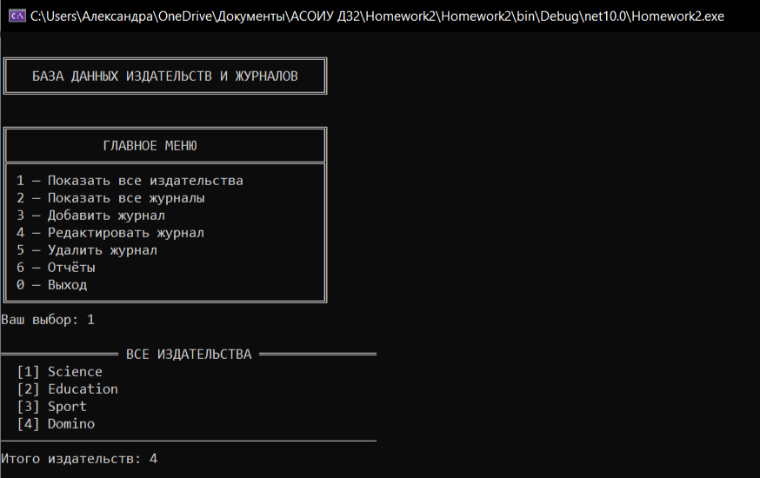

РИС.1

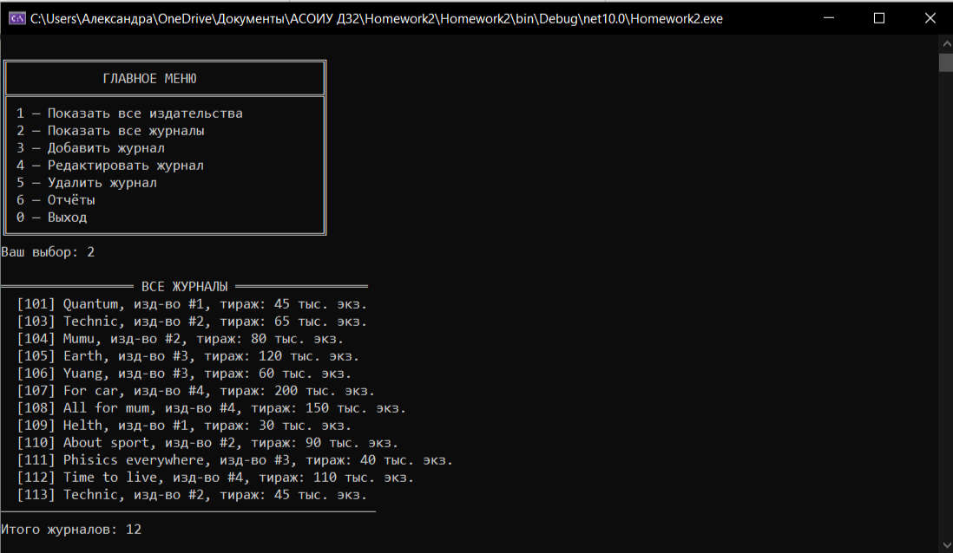
РИС.2

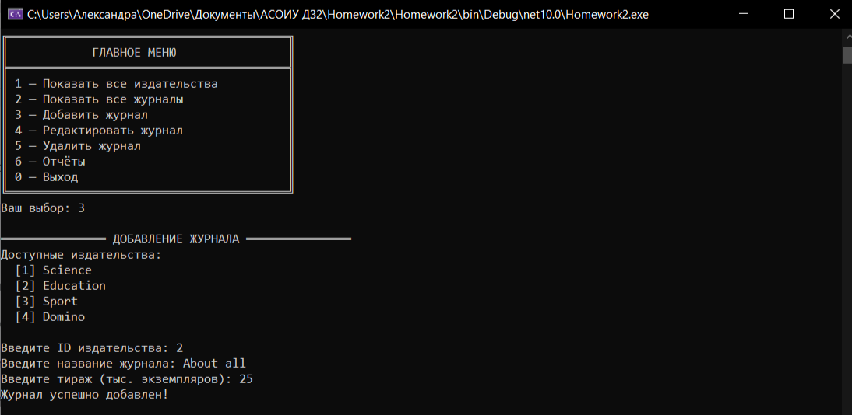
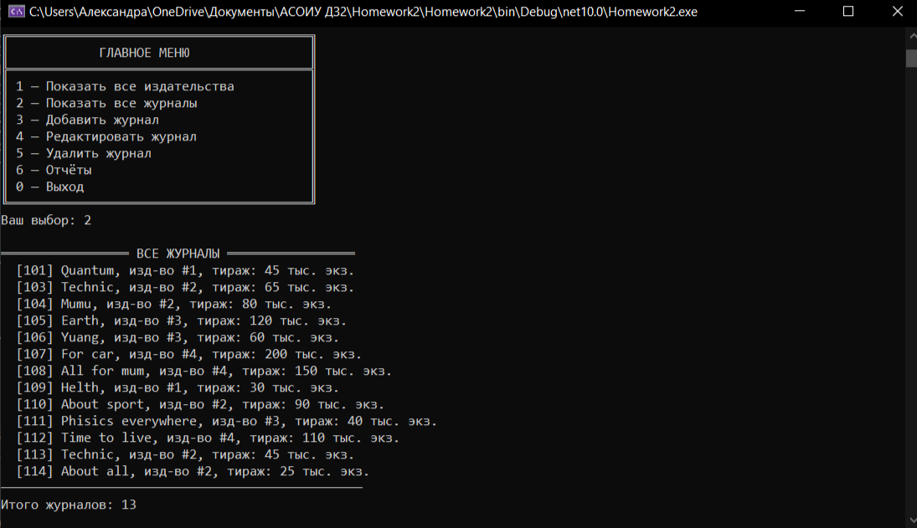
РИС.3

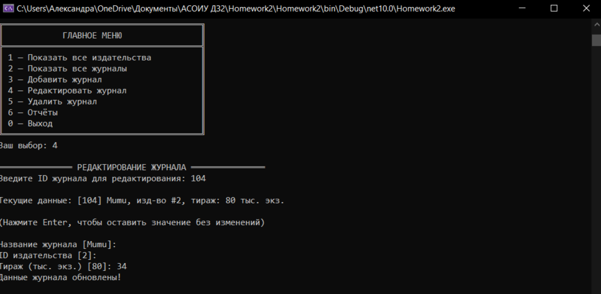
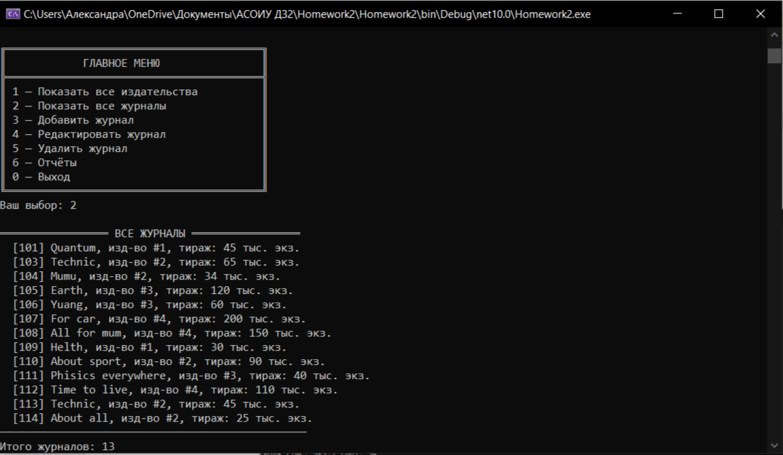
РИС.4
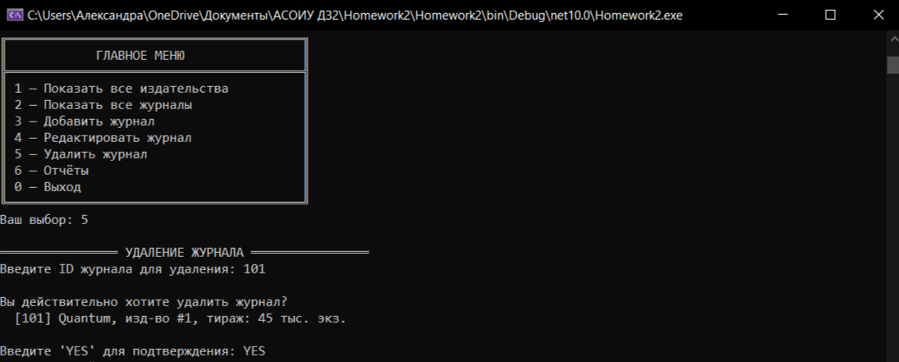
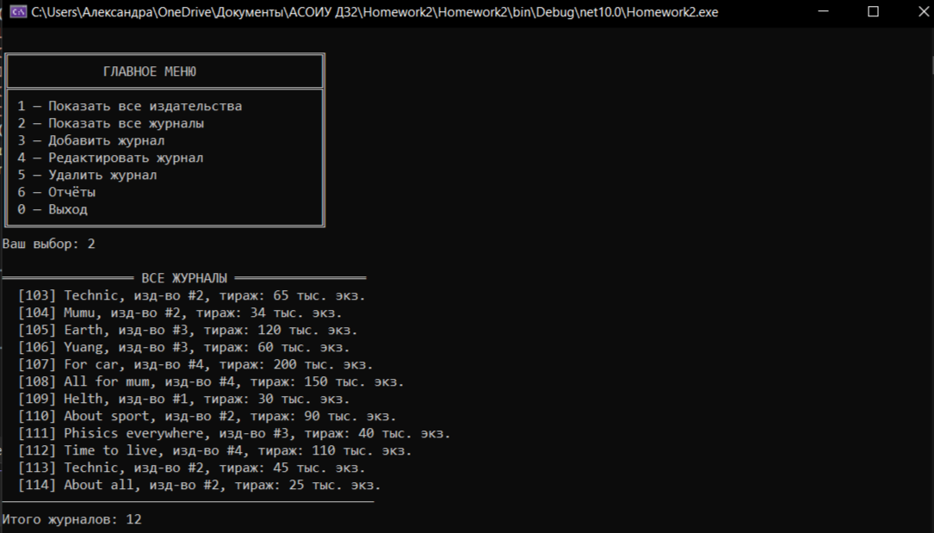
РИС.5
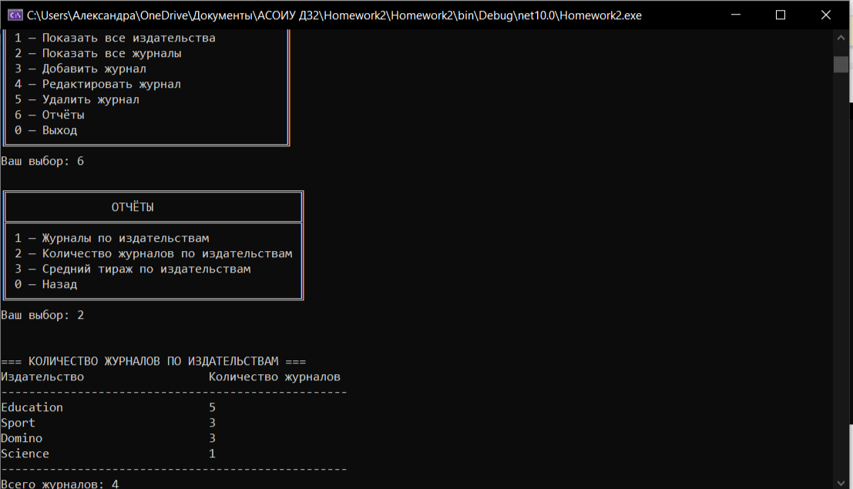
РИС.6
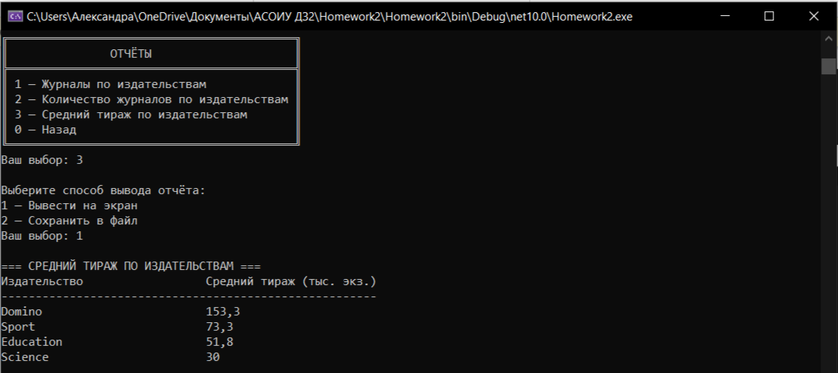
РИС.7
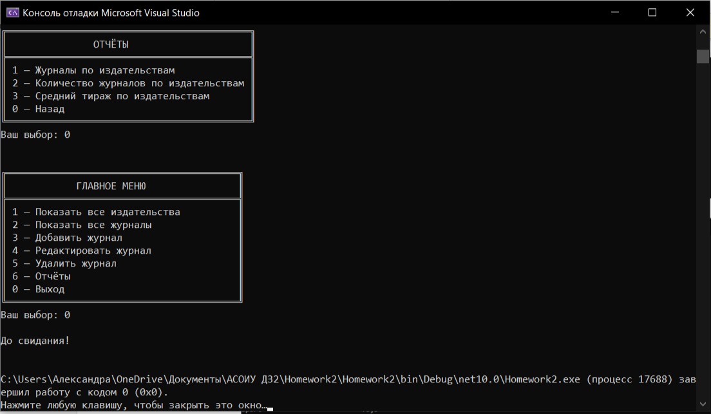
РИС.8
Publisher

Id : int [РК]

Name: string
1
М
Journal

Id : int [PK]

PublisherId : int [FK]

Name : string

CirclationK : int [≥0]
Схема А (модель данных)

Схема Б (работы класса ReportBuilder)
